***Association Sports et Loisirs***



***De Vallabrix***

**LUNDI**  **PILATES de 9h00 à 10h00**

 **YOGA de 18h30 à 20h00**

 **DANSE 20h30 à 22h30**

**MARDI**  **PHOTO 17h00 à 18h30 1/2semaine (médiathèque)**

  **CHORALE de 19h00 à 21h00**

**MERCREDI  GYM de 09h30 à 10h30**

 **PÉTANQUE de 15h00 à 17h00**

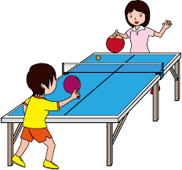 **PING-PONG de 16h à18h45**

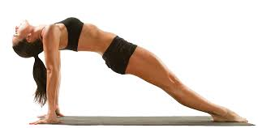 **PILATES de 19h à 20h**

 **DANSE 20h30 à 22h30**

**JEUDI**  **RANDONNÉE à la journée**

**VENDREDI**  **PÉTANQUE de 15h00 à 17h00**

  **ZUMBA de 18h30 à 19h30**

**DIMANCHE**  **RANDONNÉE (le dernier dimanche du mois)**

**Renseignements : vallabrixsportsloisirs@laposte.net**

**sur place au foyer**

**Une séance d’essai gratuite**